Обработка диагностической информации при оценке технического состояния электроприводной арматуры АЭС

А.В.Чернов, О.Ю.Пугачёва, Е.А.Абидова,
Волгодонский инженерно-технический институт НИЯУ МИФИ, Волгодонск.

При диагностировании роторного оборудования и, в частности, электроприводной арматуры (ЭПА), наиболее распространенным способом получения информации о техническом состоянии объекта является анализ виброакустического сигнала[1].
$\frac{∂θ(x,t)}{∂x^{2}}−\frac{1}{C}\frac{∂θ^{2}(x,t)}{∂t^{2}}=\frac{(1−μ^{2})}{{\text{GJ}}_{p}}M(x,t)$Источниками повышенной вибрационной активности являются колебания неисправных деталей редуктора. Данные колебания распространяются по кинематической цепочке редуктора, вызывая модуляцию вращения валов. Результирующее колебание зависит от характера неисправности[1,2]. Дефекты типа заклинивания, наиболее часто возникающие при неправильной сборке редуктора, характеризуется распространением крутильного колебания:
(1)

θ – угол поворота сечения; J – момент инерции, приложенные к валу; М(х,t) – крутящий момент; G – модуль сдвига вала; С – скорость распространения колебания; μ – коэффициент Пуассона.
$\frac{∂ξ(x,t)}{∂x^{2}}−\frac{1}{C}\frac{∂ξ^{2}(x,t)}{∂t^{2}}=\frac{(1−μ^{2})}{\text{Eh}}P(x,t)$Дефекты, приводящие к усиленным соударениям в редукторе, возникающие при эксплуатационных дефектах подшипников и/или передач, проявляются как поперечные колебания:
(2)

ξ – перемещение сечения вала вдоль координаты x; P(x, t) – внешние силы, приложенные к валу; Е – модуль Юнга; h –длинна вала.
Для анализа диагностических сигналов целесообразно использование графических методов. Наиболее распространенным в области технической диагностики способом обработки сигнала является разложение в ряд Фурье с последующим анализом спектра.
В соответствии с экспериментальными данными, в спектре сигнала исправной ЭПА могут наблюдаться первая гармоника вращения ротора f_{вр} и сетевая гармоника f_{с}, появление в спектре других гармоник свидетельствует о неисправности ЭПА. Так, в спектре виброакустического сигнала ЭПА с дефектом подшипника редуктора (рисунок 1) проявляются гармоники дефектного подшипника: 8,7; 32; 52; 91 - частоты сепаратора, тел качения, наружного и внутреннего колец соответственно.
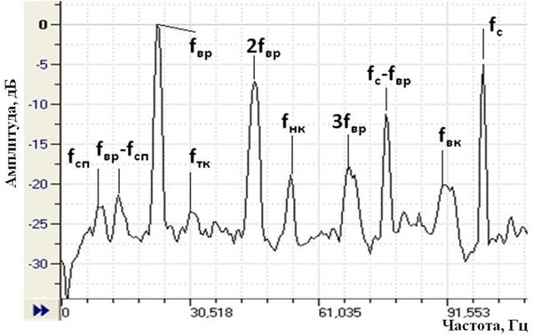

Рис. 1 Спектр виброакустического сигнала ЭПА с дефектом подшипника редуктора (f_{вр} – частота вращения ротора, f_{с} – вторая сетевая гармоника, f_{тк}, f_{сп}, f_{вк}, f_{нк} – частоты тел качения, сепаратора, внутреннего и наружного кольца подшипника).
Однако в условиях опасных производств (например, действующий блок АЭС) применение виброакустических датчиков затруднительно. Альтернативным методом является диагностика по току, потребляемому двигателем в процессе эксплуатации ЭПА[3]. При диагностировании возникает задача выделения информативной составляющей из сигнала, который в работе [4] приближенно описывается выражением (3):
(3)
Ι(t)=Ι₀(1+Ι/_{p}(t,Ι_{z}(t)))cos(ω_{e})

В данном сигнале номинальный рабочий ток двигателя I₀, и сетевая гармоника ω_{e} не несут диагностической информации. Функция перемещений ротора Ι/_{p}(t,Ι_{z}(t)), которые определяются собственными и вынужденными колебаниями ротора Ι_{p}(t,Ι_{z}(t)) и вынуждающим воздействиям со стороны дефекта Ι_{z}(t), может содержать информацию о механических дефектах редуктора [2].
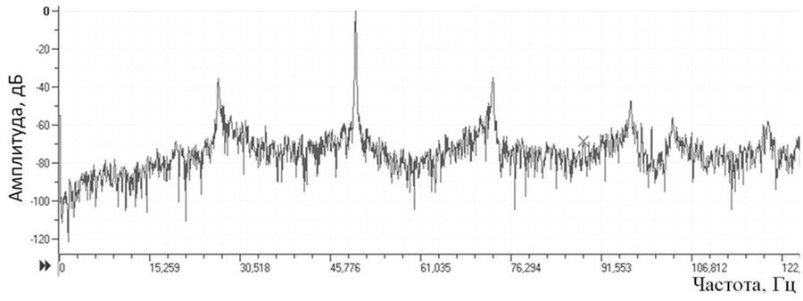
Помехи сигнала I(t) затрудняют его анализ. Поэтому в спектре токового сигнала ЭПА (рисунок 2) отсутствуют информативные гармоники, которые обнаруживаются в спектре одновременно снятого виброакустического сигнала (рисунок 1).
Рис. 2. Спектр сигнала тока двигателя ЭПА с дефектом подшипника редуктора.

Очевидно, сетевая гармоника может быть представлена систематической помехой и подлежит удалению. Штатная методика при обработке диагностических сигналов предполагает вычисление скользящего среднеквадратичного значения (СКЗ) сигнала. В результате усреднения происходит ослабление информативных компонент сигнала.
В ряде работ [1,2,5] в качестве преобразования для демодуляции сигнала, сохраняющей особенности модулирующих сигналов, предлагается фильтр на основе преобразования Гильберта. Преобразование Гильберта функции I(t) позволяет получить мнимую составляющую комплексного представления сигнала:
$\overset{\text{\sim }}{I}(t)=H[I(t)]=\int_{−∞}^{∞}{\frac{I(u)}{π(t−u)}\text{du}}$ | (4)

Результат преобразования используется для получения огибающей сигнала:
$I_{H}(t)=\sqrt{\left(I^{2}(t)+\overset{\text{\sim }}{I^{2}}(t)\right)}$
(5)

При анализе огибающей I_{H}(t) определяются токово-временные параметры (время срабатывания, значение пускового тока, плавность хода и др.). Согласно штатной методике диагностирования, производится сравнение токово-временных параметров арматуры с соответствующими допусками[3]. Несоответствие параметров допускам идентифицируется системой диагностики, как признак неисправности ЭПА. Неравенство (4) соответствует сравнению рабочего тока I_{H}(t) с допусками для данного параметра.
D_{min}< |I_{H}(t)| < D_{max}
(6)

Неравенство выполняется при условии Ι/_{p}(t,Ι_{z}(t)) много больше 1. Невыполнение неравенства (4) свидетельствует о пульсации тока двигателя. Причиной пульсаций тока двигателя ЭПА, согласно опыту эксплуатации, являются колебания ротора при периодическом вынуждающем воздействии (1) или (2).
При анализе вынуждающих воздействий по сигналу I_{H}(t) информацию о рабочем токе I₀ можно рассматривать как систематическую помеху. Данную помеху необходимо исключить путем вычитания медианного среднего значения М_{е}:
(7)

Ι/_{p}(t,Ι_{z}(t))= I_{H}(t)- М_{е}
$I_{r}(t)=\sum_{k=1}^{∞}{А_{k}\text{sin}(2{πf}_{k}t+ϕ_{k})}$Сигнал Ι/_{p}(t,Ι_{z}(t)) при разложении в ряд Фурье можно представить суммой периодических функций (8):
(8)

В спектре сигнала тока ЭПА с дефектом подшипника после обработки (рисунок 3) проявляются те же гармоники, что и в спектре виброакустического сигнала (рисунок 1).
По спектрам (рисунки 1 и 3) можно видеть, что амплитуды частот ротора больше частот подшипника, то есть диагностический сигнал в значительной степени определяется гармониками, кратными частоте вращения ротора
(9)
$I_{r}≈\sum{I_{\text{pn}}}\text{cos}(2{nπf}_{\text{вр}}t+ϕ_{\text{pn}})$

Здесь N – число гармоник на частоте вращения ротора. Параметры I_{рn}, φ_{рn}, характеризующие гармоники статора, наведенные в результате вибраций ротора, вообще говоря, не постоянны. Определение динамики данных величин позволяет соотнести сигнал (8) с представлением (1) или (2), т.е. различить крутильные и поперечные колебания. Данная информация позволяет идентифицировать техническое состояние ЭПА в случаях, когда различные дефекты проявляются на одинаковых частотах.
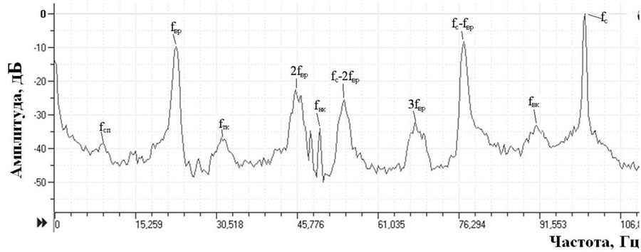

Рис. 3. Спектр сигнала тока двигателя ЭПА с дефектом подшипника редуктора после обработки.

Однако спектральный анализ, основанный представлении сигнала (8) в
виде графиков b_{k}(k) или φ_{k}(k), не предназначен для выявления данных особенностей. Получить комплексное представление сигнала (8) b_{k}(k,φ_{k}) возможно с помощью фазового плоскостного метода (ФПМ)[6]. ФПМ позволяет находить графическое решение уравнений, в том числе уравнений (1) и (2).
Метод предполагает представление диагностического сигнала на комплексной плоскости в виде суммы проекций действительной части сигнала I_{r} и мнимой H(I_{r}). Конец результирующего вектора описывает совокупность траекторий, называемых фазовыми портретами (ФП). Формы ФП, соответствующих диагностическим сигналам ЭПА, близки к классу кривых, называемых эпициклоидами[7]. Данные кривые получаются как траектории движения точек, закрепленных на окружностях, катящихся внешним образом по другим окружностям. Вид фигуры зависит от соотношений радиусов окружностей и скоростей качения.
Формы портретов диагностических сигналов определяются соотношением величин, входящих в выражение (9). Если N=1, то портрет представляет собой окружность (рис. 4 а), если N=2, то кардиоиду (рис. 4 б), N=3 – нефроиду (рис. 4 в). При чем, соотношение между диаметрами «лепестков» характеризует соотношения между амплитудами гармоник k=I_{p1}: (I_{p2}+I_{p3}).
Поворот оси симметрии кардиоиды или нефроиды характеризует сдвиг фаз между гармониками φ_{рn}. Значение сдвига следует отсчитывать в положительную сторону от оси ординат. Определение данного параметра по спектру затруднительно, поскольку требует подстройки параметров спектра в каждом отдельном случае.

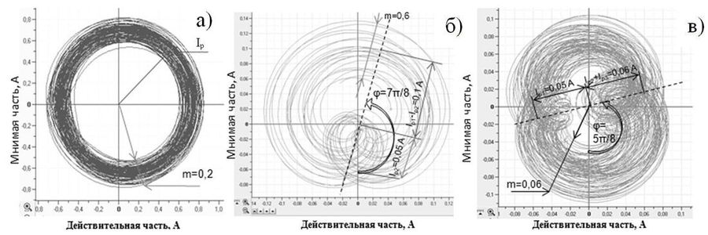
Рис. 4 Фазовые портреты сигналов тока двигателя ЭПА: а - без существенных дефектов; б – с дефектом зубчатой передачи редуктора; в – с дефектом редуктора двигателя.

Флуктуация амплитуд I_{pn} выражается в спиралеобразном характере очерчивающих линий. Возможна оценка коэффициента амплитудной модуляции m по толщине контура ФП. Отметим, что по ФП оценку коэффициента амплитудной модуляции производить проще, чем по спектру сигнала, поскольку возможна одновременная оценка модуляции всех тональностей и всех гармоник.
$m=\frac{I_{\text{max}}−I_{\text{min}}}{I_{\text{max}}+I_{\text{min}}}=\frac{\sum{I+\sum{I_{\text{zl}}−\sum{I_{\text{pn}}+}}}\sum{I_{\text{zl}}}}{\sum{I−\sum{I_{\text{zl}}+\sum{I_{\text{pn}}−}}}\sum{I_{\text{zl}}}}=\frac{\sum{I_{\text{zl}}}}{\sum{I_{\text{pn}}}}$

Если разности фаз φ_{рn} между гармониками на частоте ротора определяются фазовой модуляцией, то формы ФП соответствуют полярным розам [7](рисунок 5 а). Таким образом, различие амплитудной и амплитудно-фазовой модуляции по ФП очевидно. По виду спектра отличить фазовую модуляцию от многотональной амплитудной затруднительно.

В некоторых случаях (множественные дефекты ЭПА) при наличии выраженной амплитудной и фазовой модуляции на различных частотах можно наблюдать гибридные формы ФП (рисунок 5 б).
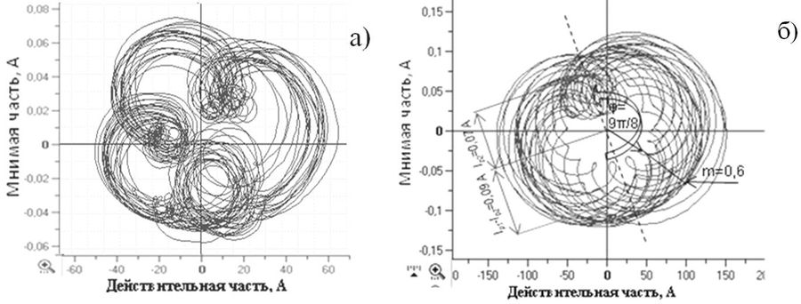

Рис. 5. Фазовые портреты сигналов тока двигателя ЭПА: а - с несоосностью валов редуктора; б – со множественными дефектами редуктора.

Итогом настоящей работы является представленная в Таблице методика, предполагающая поэтапную обработку сигнала с получением информационного комплекса на каждом этапе обработки.
Таблица. Обработка сигналов тока, потребляемого двигателем ЭПА
Этап обра-ботки | Состав сигнала | Обработка сигнала | Информативность
1 | Сетевая составляющая, типовые характеристики, взаимодействие кинематических пар механизма, колебания ротора, шум. | Демодуляция (фильтр Гильберта) | Соответствие типовых характеристик уставкам
2 | Типовые характеристики, взаимодействие кинематических пар механизма, колебания ротора, шум. | Выделение участка рабочего хода, централизация, Фурье-преобразование | Частоты взаимодействия кинематических пар механизма.
3 | Взаимодействие кинематических пар механизма, колебания ротора, шум. | Комплексное представление сигнала | Особенности колебаний ротора
Данная методика была опробована при диагностике ЭПА как в лабораторных, так и в промышленных условиях. На основании проведенных испытаний можно заключить, что
предлагаемые авторами методы обработки диагностической информации позволяют более точно установить состояние диагностируемого оборудования, чем применяемые в данной области штатные методы.

Литература:
- Методы автоматизированного исследования вибрации машин: справочник/ Добрынин С.А., Фельдман М.С., Фирсов Г.И. – М.: Машиностроение, 1987. – 224 с. с ил. – (Основы проектирования машин).
- Барков А.В., Баркова Н.А., Азовцев А.Ю. Мониторинг и диагностика роторных машин по вибрации: СПб.: Изд.центр СПбГМТУ, 2000, 169 с.
- Методика оценки технического состояния электроприводной арматуры РЦ и ТЦ энергоблока №1 по ее электрическим параметра. ЭМТД 66-019–06 ПМ, Никифоров В.Н., Пугачева О.Ю., Сиротин Д.В. 2006.
- Пугачёв А.К., Пугачёва Е.А., Пугачёва О.Ю. «Моделирование дефектов электоприводной арматуры». Известия высших учебных заведений. Северо-Кавказский регион. Технические науки. Состояние и перспективы строительства и безопасной эксплуатации Волгодонской АЭС. Волгодонск 2007.
- Гадзиковский В.И. Теоретические основы цифровой обработки сигналов. - М.: Радио и связь, 2004. 344 с.
- Нафиков А.Ф., Закирничная М.М., Сабуров В.К. Использование теории детерминированного хаоса для диагностики роторного оборудования // 55-я научно-техническая конференция студентов, аспирантов и молодых ученых УГНТУ: Сб. тез. докл.– Уфа: УГНТУ, 2004. 218-219 c.
- Яглом И.М. Комплексные числа и их применение в геомертии. - М.: Физматгиз, 1963 г., 192 с. с ил.

